**Escalation di privilegi:**

Inizio sempre con l’attivare le macchine e da terminale kali azionale la msfconsole:  
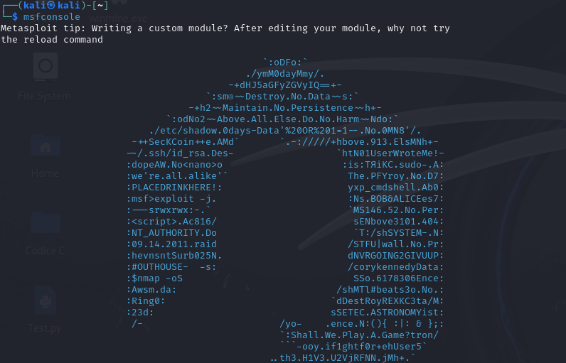

mando il search del modulo **exploit/linux/postgres/postgres_payload** per sfruttare una vulnerabilità nel servizio PostgreSQL di Metasploitable 2 e lo uso.

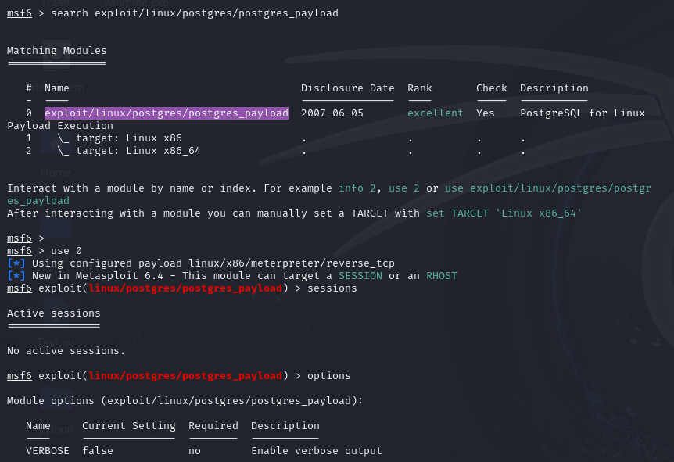

setto tutte le opzioni richieste come lhost, rhosts e payload e mando l’exploit

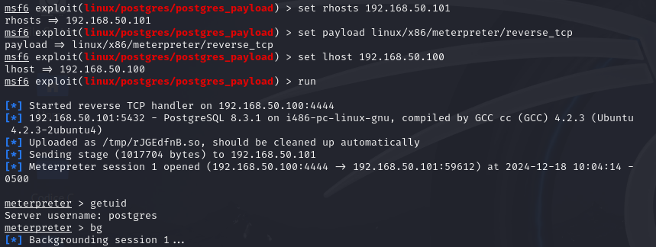

Sono all’interno della macchina con meterpreter ma non ho alcun privilegio, di conseguenza esco e ritorno su msfconsole per cercare il giusto exploit per diventare root all’interno della macchina.   
Dopo vari tentativi con diversi exploit ho trovato il seguente che faceva al mio caso:  
**exploit/linux/local/udev_netlink**  con il quale sono riuscita ad ottenere i privilegi di root.

Questo exploit sfrutta una vulnerabilità in **UDEV**, un componente utilizzato per gestire i dispositivi hardware su Linux. È noto per funzionare molto bene su Metasploitable 2.

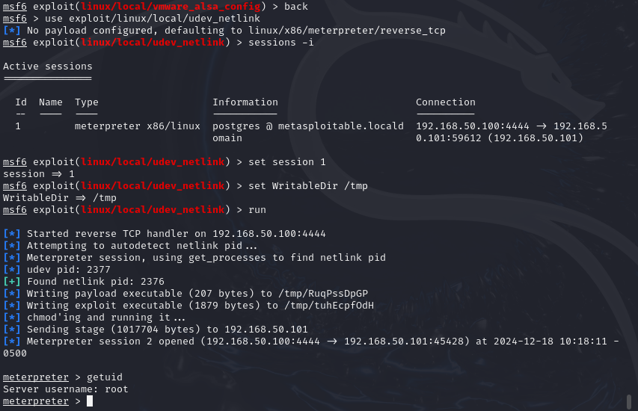

per dimostrare i privilegi di root ho creato una nuova directory test_lol  
